Hướng dẫn sử dụng

Tên: Vương Kim Chí

Gmail: vuongkimchi99@gmail.com

SDT:

1. Cài đặt:

Bước 1 : Bật xampp truy cập vào phpMyAdmin  
Bước 2 : tạo một csdl tên "manage_product" và insert file manage_product.sql trong src code vào csdl  
Bước 3 : copy src vào thư mục htdocs sao cho có đường dẫn htdocs/PV_1  
Bước 4 : khởi động xampp chạy localhost/PV_1

1. Giới thiệu chức năng:
   1. Giao diện:

Màn hình chỉnh sửa Product

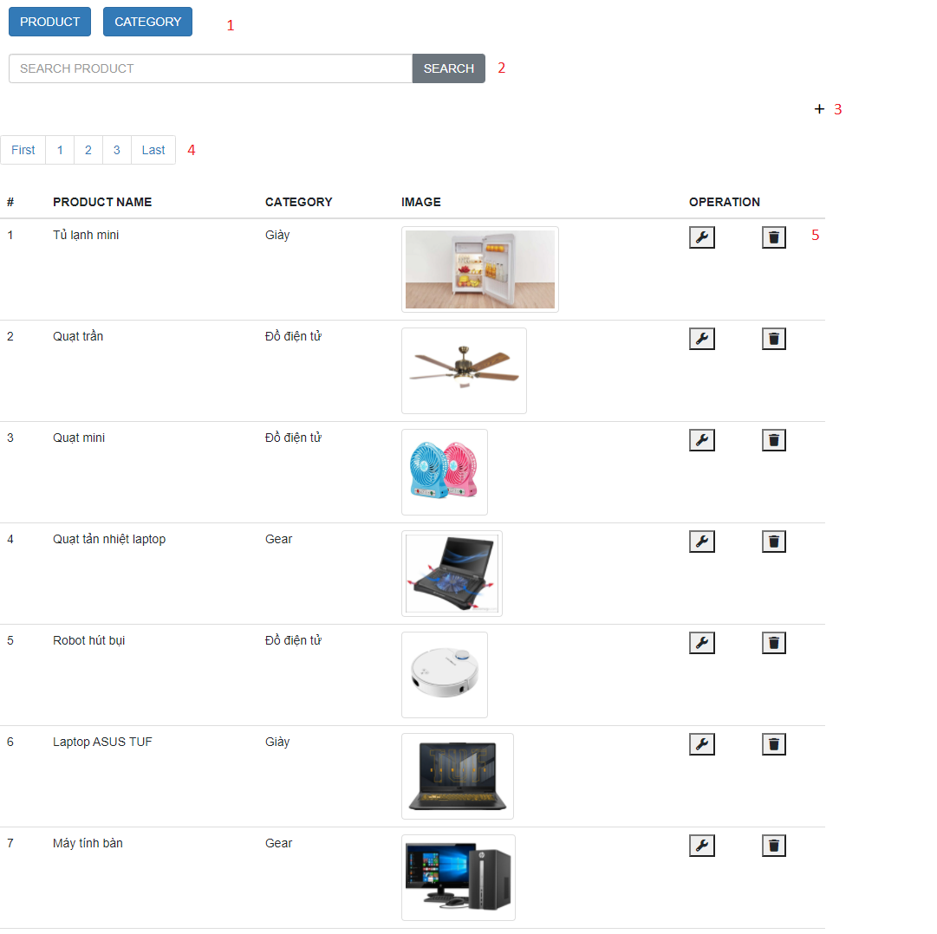

Đây là giao diện chính của bài test với các chức năng chính thêm, xóa, sửa, phân trang

Đầu tiên là (1) header navigation cho bít mình đang ở màn hình chỉnh sửa sản phẩm hay loại sản phẩm

(2) là ô search sản phẩm nhưng hiện nay vẫn chưa hoạt động được

(3) icon “+” để pop up giao diện thêm sản phẩm khi ấn điền đủ thông tin và ấn “ADD PRODUCT” thì sẽ thêm 1 sản phẩm vào table bên dưới

(4) phân trang mỗi trang chứa 10 sản phẩm

(5) gồm 2 chức năng chỉnh sửa sản phẩm và xóa sản phẩm, khi nhấn vào icon cờ lê sẽ hiện màn hình chỉnh sửa sản phẩm cho phép người chỉnh sửa sản phẩm hiện tại, ngược lại icon thùng rác cho phép xóa sản phẩm

Màn hình chỉnh sửa category:

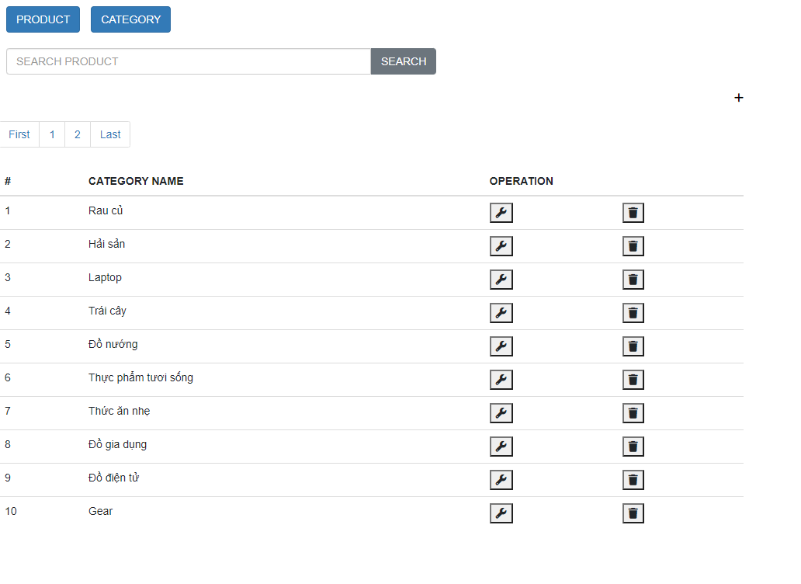

Chức năng cũng tương tự màn hình product nhưng khi ta muốn xóa một category. Web sẽ tự động xóa luôn những product có cùng category

Github: <https://github.com/kimchi1230/--Lession2/tree/test>

Google Drive: